3.1. Xây dựng Product Backlog
• Viết 3 User Story cho 3 chức năng khác nhau của SmartClinic, đánh mã từ US-01 đến US-03.
• Mỗi story ghi rõ Epic, Feature và viết theo mẫu: “Là [vai trò], tôi muốn [chức năng], để [lợi ích].”
US-01: Là khách hàng, tôi muốn có khả năng đặt lịch khám online, để có thể hẹn trước lịch mà không cần tới tận nới
Epic: Đặt lịch khám online
Feature: Đặt lịch khám vào khung giờ trống
US-02: Là khách hàng, tôi muốn có khả năng thanh toán viện phí trực tuyến, để có đa dạng cách thức chi trả hơn là chỉ trả trực tiếp
Epic: Lựa chọn phương thức thanh toán
Feature: Thanh toán online
US-03: Là khách hàng, tôi muốn nhắc lịch khám qua tin nhắn, để có thể nhắc nhở tôi về lịch trình tôi đã đặt
Epic: Nhắc hẹn
Feature: Nhắc hẹn lịch khám của bệnh nhân trước khoảng 1 ngày

3.2. Phân tích INVEST
Cho User Story:
US-X: “Là bệnh nhân, tôi muốn hệ thống quản lý lịch bác sĩ, nhắc lịch khám và thanh toán viện phí cho tôi, để đi khám thuận tiện hơn.”
• Chỉ ra 2 tiêu chí INVEST mà US-X chưa đạt; với mỗi tiêu chí, nêu lý do gắn với nội dung story.
• Viết lại US-X thành 2 User Story nhỏ hơn, đạt INVEST.
Small: Có quá nhiều chức năng cho 1 user story
Testable: Không thể kiểm thử được định nghĩ thuận tiện hơn của khách hàng
US-X1: Là khách hàng, tôi muốn nhắc lịch khám qua tin nhắn, để có thể nhắc nhở tôi về lịch trình tôi đã đặt
US-X2: Là khách hàng, tôi muốn nhắc lịch khám qua tin nhắn, để có thể nhắc nhở tôi về lịch trình tôi đã đặt
3.3. Ưu tiên theo MoSCoW
• Xếp mỗi story US-01 đến US-03 vào đúng một nhóm MoSCoW, kèm một lý do ngắn gắn với giá trị nghiệp vụ.
Mã US | Moscow | Lý do
US-01 | Must | Cần làm chức năng này vì đây là chức năng cốt lõi của ứng dụng
US-02 | Could | Có thể cân nhắc về chức năng này, vì thanh toán có thể thanh toán trực tiếp thay vì online
US-03 | Should | Nên làm chức năng này để tránh việc bệnh nhân có lịch nhưng quên khiến cho khung giờ được đặt của bác sĩ bị bỏ trống

3.4. Viết Acceptance Criteria bằng Gherkin
Cho User Story:
US-07: “Là bệnh nhân, tôi muốn xem kết quả xét nghiệm đã được bác sĩ duyệt trên ứng dụng, để biết tình trạng sức khoẻ của mình.”
• Viết kịch bản luồng thành công theo cấu trúc Given – When – Then.
Given bệnh nhân xem kết quả xét nghiệm của bản thân, when bác sĩ đã duyệt kết quả trên ứng dụng, then hiển thị chi tiết kết quả xét nghiệm của bệnh nhân
• Viết một kịch bản lỗi (ngoại lệ), chọn một trong hai trường hợp: kết quả xét nghiệm của bệnh nhân khác, hoặc kết quả chưa được bác sĩ duyệt.
Given bệnh nhân xem kết quả xét nghiệm của bản thân, when bác sĩ chưa duyệt kết quả trên ứng dụng, then hiển thị thông báo bệnh nhân hiện chưa có kết quả xét nghiệm
3.5. Phân biệt Acceptance Criteria và Definition of Done
• Phân biệt Acceptance Criteria (AC) và Definition of Done (DoD) về mục đích và phạm vi áp dụng.
AC: áp dụng cho một user story nhất định, dùng để đối chiếu yêu cầu về mặt tính năng
Dod: áp dụng cho toàn bộ sprint, dùng để đối chiếu yêu cầu về mặt kỹ thuật
• Cho 1 ví dụ AC và 1 ví dụ DoD cho chức năng nhắc lịch khám của SmartClinic.
AC: Given bệnh nhân đã đặt lịch khám, when lịch khám của bệnh nhân còn khoảng 1 đến 2 ngày nữa là tới, then gửi thông báo nhắc nhở bệnh nhân về lịch khám sắp tới
3.6. Ước lượng Story Point
• Ước lượng Story Point (SP) cho US-01 đến US-03 theo dãy Fibonacci (1, 2, 3, 5, 8, 13, 21), kèm lý do ngắn.
• Giải thích vì sao Scrum Team dùng Story Point thay vì chỉ ước lượng giờ/ngày công.

Mã US | Story point | Lý do
US-01 | 8 | Là tính năng cốt lõi của ứng dụng
US-02 | 3 | Một chức năng có thể được thay thế bằng thanh toán trực tiếp
US-03 | 5 | Một chức năng có thể cải thiện trải nghiệm của người dùng đáng kể
Lý do dùng story point: để tránh đội ngũ bị áp lực thời gian, đồng thời cũng thể hiện tầm quan trọng của user story được đề cập tới rõ ràng hơn
3.7. Lập kế hoạch Sprint
Product Backlog của Sprint 4 (đầu Release 2 – ứng dụng cho bệnh nhân), đã được Product Owner ưu tiên:
Mã | User Story (tóm tắt) | SP | MoSCoW
D1 | Bệnh nhân đăng nhập ứng dụng bằng mã OTP | 3 | Must
D2 | Bệnh nhân đặt lịch khám theo khung giờ trống của bác sĩ | 8 | Must
D3 | Bệnh nhân xem kết quả xét nghiệm đã được bác sĩ duyệt | 5 | Must
D4 | Bệnh nhân thanh toán viện phí trực tuyến | 8 | Should
D5 | Bệnh nhân nhận tin nhắc lịch khám trước 1 ngày | 3 | Should
D6 | Bệnh nhân đánh giá bác sĩ sau buổi khám | 2 | Could

Đội có 5 Developers, Sprint 2 tuần (10 ngày làm việc). Velocity: Sprint 1 = 24 SP, Sprint 2 = 26 SP, Sprint 3 = 25 SP. Trong Sprint 4, một Developer được điều sang hỗ trợ dự án khác trong cả Sprint. Hãy:
• Tính Velocity trung bình.
Velocity trung bình: (24+26+25)/3 = 25 sp
• Tính capacity của Sprint 4 (người-ngày) và số SP đội nên cam kết; trình bày phép tính.
Capacity sprint 4: 4*10 = 40 người-ngày
Capacity ban đầu: 5*10 = 50 người-ngày
Sp đội nên cam kết: 25*40/50 = 20 sp
• Chọn các story đưa vào Sprint 4 và ghi tổng SP.
Các story đưa vào sprint 4: D1,D2,D3. Tổng sp: 16sp
• Viết Sprint Goal và giải thích lựa chọn.
Sprint Goal: đặt lịch khám online
Lý do lựa chọn 3 story D1,D2,D3: Nằm trong lượng sp cho phép đội có thể cam kết, liên quan đến sprint goal đặt lịch khám online
3.8. Phân rã công việc (Task Breakdown)
• Phân rã story D3 ở Mục 3.7 (chính là US-07 ở Mục 3.4) thành đúng 3 Task thuộc 3 nhóm khác nhau, chọn trong các nhóm: UI/UX, Database, Development, Testing.
• Ước lượng giờ cho từng Task và tính tổng giờ công.
Tên task | Nhóm | Ước lượng giờ(giờ)
Thiết kế giao diện xem kết quả xét nghiệm cho bệnh nhân | UI/UX | 6
Thiết kế API cho phép bệnh nhân xem kết quả chỉ khi kết quả mang trạng thãi đã duyệt | Development | 12
Viết các test case cho API xem kết quả xét nghiệm của bệnh nhân | Testing | 8
Tổng giờ: 26 giờ

3.9. Phân tích Burndown Chart
Burndown Chart của Sprint 2 (Release 1; 10 ngày làm việc, cam kết 26 SP):
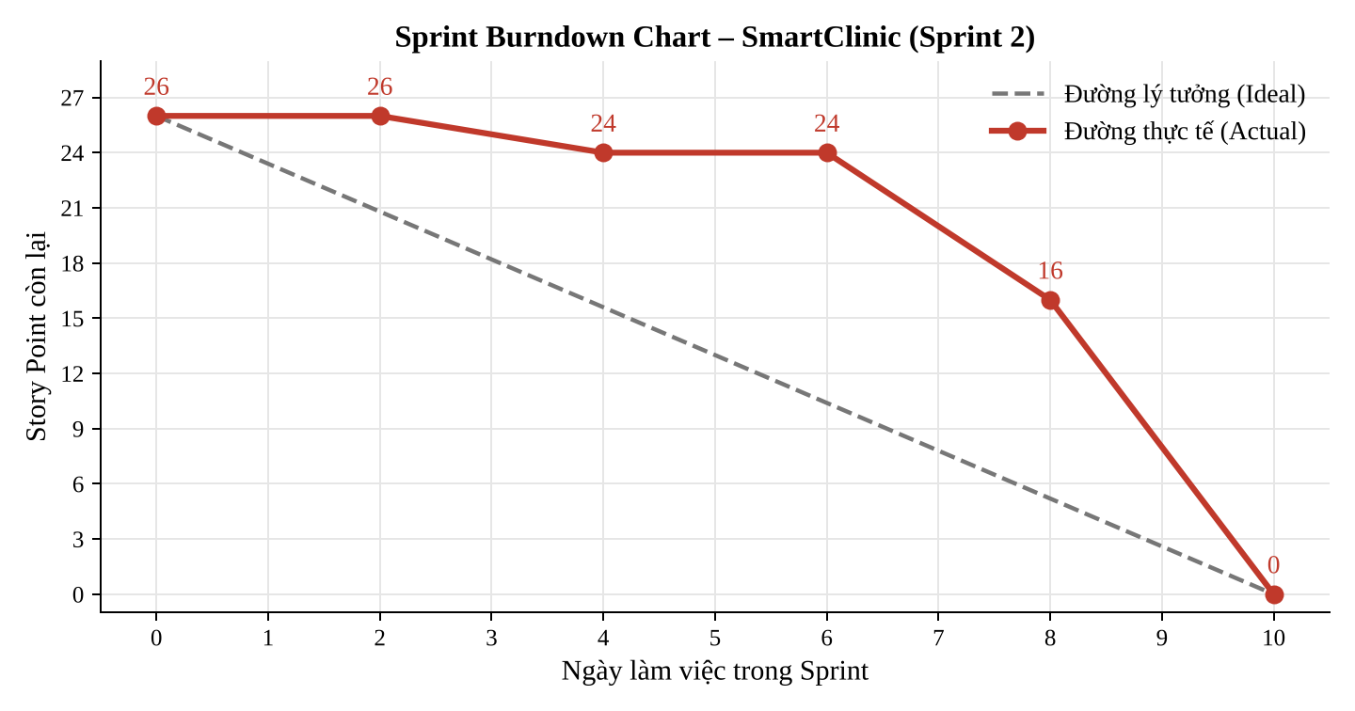
Ngày làm việc | 0 | 2 | 4 | 6 | 8 | 10
Lý tưởng (SP còn lại) | 26 | 20,8 | 15,6 | 10,4 | 5,2 | 0
Thực tế (SP còn lại) | 26 | 26 | 24 | 24 | 16 | 0

• Tại ngày 6, so sánh SP còn lại thực tế với lý tưởng, tính chênh lệch và kết luận đội đang Behind Schedule hay Ahead of Schedule.
Tại ngày 6, sp thực tế đang chênh đường lý tưởng 13.6 sp, đội đnag behind schedule
• Nêu thêm 1 dấu hiệu bất thường trên biểu đồ và rủi ro của dấu hiệu đó.
Ngày 4-6 sp giữ nguyên, rủi ro: Có thể đội ngũ đang có xung đột ý kiến, chưa đưa ra được tiếng nói chung
• Đề xuất 1 hành động của đội trong Daily Scrum hoặc 1 điều chỉnh cho Sprint Planning tiếp theo để khắc phục dấu hiệu đó.
Có thể chuẩn bị một bằng chứng chi tiết để mau chóng thuyết phụ mọi người trong đội đi theo phương án được đề cập
3.10. Sprint Review
Cuối Sprint 2 (Release 1), đội demo chức năng quản lý lịch làm việc của bác sĩ trên web lễ tân.
• Với mỗi vai trò Product Owner, Scrum Master, Developers, Stakeholders: nêu 1 hoạt động cụ thể trong buổi Review.
Product owner: Review qua product backlog
Scrum master: điều phối buổi họp, ghi nhận ý kiến đánh giá sản phẩm
Developers: demo sản phẩm được làm ra
Stakeholders: trực tiếp trải nghiệm sản phẩm được demo và đưa ra đánh giá
• Trưởng khoa (Stakeholder) đề nghị thêm tính năng cho bác sĩ tự đổi ca với nhau trên hệ thống. Nêu cách Product Owner xử lý đề nghị này và cho biết cách xử lý đó thể hiện giá trị nào trong 4 giá trị của Agile Manifesto.
Ghi nhận yêu cầu của trưởng khóa và đưa vào product backlog như một user story mới, cân nhắc xem nên cho vào ngay sprint tiếp theo hay những sprint sau khác.
Giá trị: Phản hồi với sự thay đổi hơn là bám sát kế hoạch
3.11. Sprint Retrospective
Tình huống: trong buổi demo, lịch làm việc của 2 bác sĩ bị trùng ca vì đội chỉ kiểm thử với dữ liệu mẫu đơn giản, không có trường hợp đổi ca.
• Chọn một kỹ thuật Retrospective (4Ls hoặc Start – Stop – Continue), viết 3 nhận xét gắn với tình huống, ghi rõ mỗi nhận xét thuộc nhóm nào.
Stop: dừng kiểm tra thử chức năng với những dữ liệu mẫu đơn giản
Start: bắt đầu kiểm thử với những dữ liệu mẫu phức tạp hơn theo test list được chuẩn bị
Continue: tiếp tục duy trì viết test list cho mỗi chức năng có trong ứng dụng
• Đề xuất 1 hành động ưu tiên cho Sprint tiếp theo, gồm: việc sẽ làm, vai trò phụ trách và tiêu chí hoàn thành quan sát được.
Việc sẽ làm: Viết test case cho từng chức năng
Vai trò: developers
Tiêu chí hoàn thành: Chức năng cần phải hoạt động theo đúng như miêu tả kể cả với những trường hợp phức tạp

